Об утверждении регламента государственной услуги "Выдача лицензии на оказание услуг по складской деятельности с выпуском зерновых расписок"
Утративший силу
Постановление акимата Алматинской области от 24 октября 2017 года № 454. Зарегистрировано Департаментом юстиции Алматинской области 9 ноября 2017 года № 4360. Утратило силу постановлением акимата Алматинской области от 19 марта 2020 года № 113
Сноска. Утратило силу постановлением акимата Алматинской области от 19.03.2020 № 113 (вводится в действие по истечении десяти календарных дней после дня его первого официального опубликования).
В соответствии с пунктом 1 статьи 16 Закона Республики Казахстан от 15 апреля 2013 года "О государственных услугах" и приказом Министра сельского хозяйства Республики Казахстан от 22 мая 2015 года № 4-1/468 "Об утверждении стандарта государственной услуги "Выдача лицензии на оказание услуг по складской деятельности с выпуском зерновых расписок" (зарегистрирован в Реестре государственной регистрации нормативных правовых актов № 11625), акимат Алматинской области ПОСТАНОВЛЯЕТ:
1. Утвердить прилагаемый регламент государственной услуги "Выдача лицензии на оказание услуг по складской деятельности с выпуском зерновых расписок".
2. Признать утратившим силу постановление акимата Алматинской области "Об утверждении регламента государственной услуги "Выдача лицензии на оказание услуг по складской деятельности с выдачей зерновых расписок" от 25 сентября 2015 года № 429 (зарегистрирован в Реестре государственной регистрации нормативных правовых актов № 3523, опубликован 15 декабря 2015 года в газетах ("Жетысу" и "Огни Алатау").
3. Контроль за исполнением настоящего постановления возложить на заместителя акима области С. Бескемпирова.
4. Настоящее постановление вступает в силу со дня государственной регистрации в органах юстиции и вводится в действие со дня его первого официального опубликования.
Аким области | А. Баталов
Утвержден постановлением акимата Алматинской области от "24" октября 2017 года № 454
Регламент государственной услуги "Выдача лицензии на оказание услуг по складской деятельности с выпуском зерновых расписок"
1. Общие положения
1. Государственная услуга "Выдача лицензии на оказание услуг по складской деятельности с выпуском зерновых расписок" (далее - государственная услуга) оказывается на платной основе юридическим лицам (далее - услугополучатель) местным исполнительным органом области (далее - услугодатель).
Государственная услуга оказывается на основании стандарта государственной услуги "Выдача лицензии на оказание услуг по складской деятельности с выпуском зерновых расписок" утвержденного приказом Министра сельского хозяйства Республики Казахстан от 22 мая 2015 года № 4-1/468 (зарегистрирован в Реестре государственной регистарции нормативных правовых актов № 11625) (далее – Стандарт).
Прием заявления и выдача результата оказания государственной услуги осуществляются через:
1) канцелярию услугодателя;
2) веб-портал "электронного правительства" www.egov.kz, www.elicense.kz (далее – портал).
2. Форма оказания государственной услуги: электронная (частично автоматизированная) или бумажная.
3. Результат оказания государственной услуги – выдача лицензии на оказание услуг по складской деятельности с выпуском зерновых расписок (далее – лицензия), переоформление лицензии, выдача дубликата лицензии либо мотивированный ответ об отказе в оказании государственной услуги в случаях и по основаниям, предусмотренным пунктом 10 Стандарта государственной услуги.
В случае обращения услугополучателя за получением лицензии на бумажном носителе лицензия оформляется в электронной форме, распечатывается и заверяется печатью и подписью руководителя услугодателя.
Форма предоставления результата оказания государственной услуги: электронная.
2. Описание порядка действий структурных подразделений (работников) услугодателя в процессе оказания государственной услуги
4. Основанием для начала процедуры (действия) по оказанию государственной услуги является обращение услугополучателя (представителя по доверенности) с пакетом документов, согласно пункту 9 Стандарта.
5. Содержание каждой процедуры (действия), входящей в состав процесса оказания государственной услуги, длительность его выполнения:
1) прием, регистрация документов и направление руководителю услугодателя - 30 (тридцать) минут. Результат - направление руководителю услугодателя;
2) рассмотрение документов и определение ответственного исполнителя услугодателя - 3 (три) часа. Результат - определение ответственного исполнителя услугодателя;
3) оформление ответственным исполнителем услугодателя результата оказания государственной услуги и направление на подпись руководителю услугодателя:
для выдачи лицензии и приложения к лицензии - в течении 9 (девяти) рабочих дней;
для переоформления лицензии - в течении 2 (двух) рабочих дней;
для выдачи дубликата лицензии - 1 (один) рабочий день. Результат - направление результата оказания государственной услуги на подпись руководителю услугодателя;
4) подписание результата оказания государственной услуги и направление ответственному исполнителю услугодателя - 3 (три) часа. Результат - направление результата оказания государственной услуги ответственному исполнителю услугодателя;
5) выдача результата оказания государственной услуги услугополучателю - 30 (тридцать) минут. Результат - выдача результата оказания государственной услуги услугополучателю.
3. Описание порядка взаимодействия структурных подразделений (работников) услугодателя в процессе оказания государственной услуги
6. Перечень структурных подразделений (работников) услугодателя, которые участвуют в процессе оказания государственной услуги:
1) сотрудник канцелярии услугодателя;
2) руководитель услугодателя;
3) ответственный исполнитель услугодателя.
7. Описание последовательности процедур (действий) между структурными подразделениями (работниками) с указанием длительности каждой процедуры (действия) приведены в приложении настоящего регламента "Справочнике бизнес-процессов оказания государственной услуги".
4. Описание порядка взаимодействия с Государственной корпорацией "Правительство для граждан" и (или) иными услугодателями, а также порядка использования информационных систем в процессе оказания государственной услуги
8. Для получения государственной услуги услугополучатель представляет в Государственную корпорацию пакет документов, согласно пункту 9 Стандарта.
9. Описание порядка обращения и последовательности процедур (действий) услугодателя и услугополучателя при оказании государственных услуг через портал:
1) услугополучатель регистрируется на портале, направляет запрос в форме электронного документа, удостоверенного ЭЦП;
2) в "личный кабинет" услугополучателя направляется статус о принятии запроса, а также уведомление с указанием даты и времени получения результата оказания государственной услуги;
3) после принятия запроса, порядок действий структурных подразделений услугодателя в процессе оказания государственной услуги осуществляется в соответствии с пунктом 5 настоящего регламента.
Приложение к регламенту "Выдача лицензии на оказание услуг по складской деятельности с выпуском зерновых расписок"
Справочник бизнес-процессов оказания государственной услуги
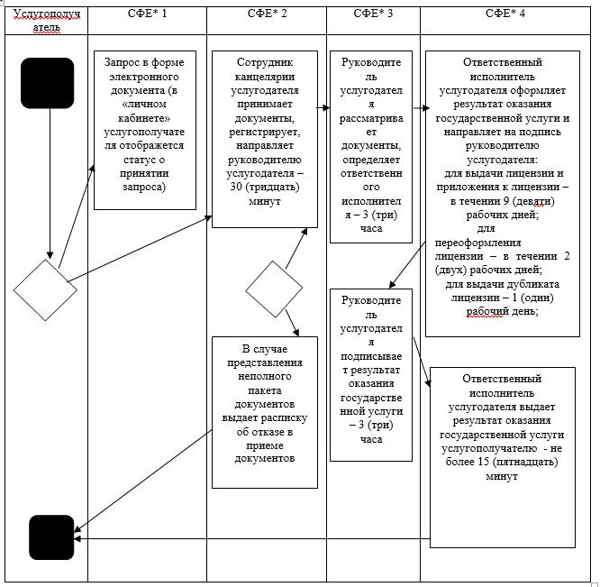

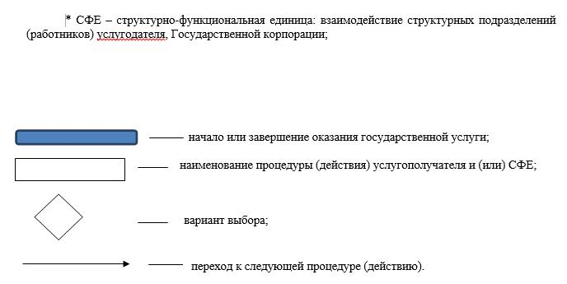

© 2012. РГП на ПХВ «Институт законодательства и правовой информации Республики Казахстан» Министерства юстиции Республики Казахстан

